Мероприятие 3

Форма проведения: тематический вечер
Цель:
- формирование гражданско-патриотических и духовно-нравственных качеств личности воспитанников, основанных на традиционных ценностях российского народа.
Задачи:
Воспитывающие: воспитание ответственного отношения к сохранению мира на планете.
Развивающие:
- формирование у учащихся принятия и уважения многообразия культур и народов мира; представления о равенстве и независимости народов и государств мира;
- формирование системы социальных ориентиров, которая позволит воспитанникам осуществлять осознанный нравственный выбор.
Использование современных образовательных технологий:
- Информационно-коммуникационная технология с элементами технологии развития критического мышления, личностно-ориентированной технологии и технологии творческой мастерской.
Методическое оснащение: мультимедийная доска, компьютер, программное обеспечение MS Power Point, презентация, информационные ресурсы.
Ход мероприятия:
- Вступление.
- Основной этап.
2.1. Историческая справка.
2.2. Все для фронта.
2.3. Первые добровольцы.
2.4. «Черная смерть».
2.5. Герои – тувинцы.
- Заключение.
- Рефлексия.
Ход мероприятия

I. Вступление (Слайд № 1)
Воспитатель (классный руководитель): Добрый день. Наше мероприятие мы посвятим великому празднику – Дню Победы (Слайд № 2). По созданию правдивой истории ВОВ проделана уже большая работа, но интерес к этой теме не ослабевает. Чем дальше мы уходим от событий тех военных лет, тем меньше становится их очевидцев. Пройдут годы и о событиях, происходивших в 1941 – 1945 годах, наши потомки будут узнавать не от живых свидетелей, а только по учебникам, художественным и публицистическим произведениям, архивным документам. И очень важно, чтобы в истории Великой Отечественной войны не осталось неизвестных страниц. Сегодня мы откроем еще одну малоизвестную страницу войны.
Но в начале нашего мероприятия я прошу вас ответить на вопрос: «Какая страна стала первой союзницей СССР в войне с фашистской Германией?».
Первой страной, ставшей союзником СССР в войне стала Тувинская Народная Республика.
И сегодня я расскажу вам об участии представителей этого малочисленного народа в Великой Отечественной войне.
II. Основная часть.
2.1 Историческая справка.
(Слайд № 3)
Народная Республика Танну-Тува (ТНР) была образована в августе 1921 года. Столицей стал город Белоцарск, переименованный в Кызыл (Красный город). Она не входила в состав СССР, имела свою собственную Конституцию, в которой, в частности, устанавливалась свобода вероисповедания. Де-юре ТНР обладала политической самостоятельностью, хотя и зависела от РСФСР. Советские войска были полностью выведены из Тувы к 1923 году, СССР иногда оказывал Туве посильную помощь, но никогда не претендовал при этом на её независимость. Население республики насчитывало около 80 тысяч человек.
И эта маленькая республика стала самым первым союзником СССР в борьбе с фашисткой Германией. Принято считать, что первой поддержку СССР в войне оказала Великобритания, однако это не так. Тува объявила войну Германии и её союзникам 22 июня 1941 года, за 11 часов до исторического заявления Черчилля по радио.
В первый же день войны Десятый Великий Хурал ТНР единогласно принял декларацию, в которой провозглашалось: "Тувинский народ во главе со своей революционной партией и правительством, не щадя жизни, готов всеми силами и средствами участвовать в борьбе советского народа против фашистского агрессора до окончательной победы над ним". (Слайд № 4).
В октябре 1944 году Тувинская Народная Республика добровольно вошла в состав Союза Советских Социалистических Республик. (Слайд № 5).
2.2. Все для фронта.
Тувинцы приняли войну как свою. Об этом свидетельствует тот объём помощи, который небогатая республика предоставила фронту.
Сразу же после объявления войны фашистской Германии Тува передала Советскому Союзу не только весь золотой запас Республики, но и добычу Тувинского золота — на общую сумму 35 миллионов тогдашних рублей.
Для оказания помощи СССР в республике были приняты меры по перестройке экономики на военный лад (Слайд № 6):
- расширение предприятий для производства видов продукции, в которых нуждался фронт (полушубки на швейном комбинате и в швейных мастерских, лыжи на лесозаводе, лыжные ремни, кавалерийское снаряжение, валенки и сапоги на кожевенном заводе);
- развертывание по всей стране движения за выполнение двух норм сменного производственного плана;
- принято постановление об обязательной продаже всего товарного хлеба государству;
- введение нормированного снабжения населения продовольственными и промышленными товарами;
- принятие нового Закона о труде (26 марта 1942 г.).
С июня 1941 по октябрь 1944 года Тува поставила для нужд Красной армии 50 000 боевых коней, 750 000 голов скота. Каждая тувинская семья отдала фронту от 10 до 100 голов скота. Тувинцы же в прямом смысле поставили Красную армию на лыжи, поставив на фронт 52 000 пар лыж. Премьер-министр Тувы Сарык-Донгак Чимба в своём дневнике написал: «Извели весь березняк рядом с Кызылом» (Слайды № № 7-8).
Кроме этого, тувинцы отправили 12 000 полушубков, 19 000 пар рукавиц, 16 000 пар валенок, 70 000 тонн овечьей шерсти, 400 тонн мяса, топлёного масла и муки, телеги, сани, упряжь и другие товары на общую сумму около 66,5 миллиона рублей. В помощь СССР араты собрали пять эшелонов подарков на сумму более 35 миллионов рублей, продуктов для госпиталей на 700 тысяч рублей. Почти всё это безвозмездно, не говоря уже о мёде, плодово-ягодных консервах и концентратах, перевязочных бинтах, целебных лекарственных травах и лекарствах национальной медицины, воске, смоле… Из этого запаса Украине в 1944-м было подарено 30 тысяч коров. Именно с этого поголовья началось послевоенное возрождение украинского животноводства. В телеграмме Президиума Верховного Совета Украинской ССР Президиуму Малого Хурала Тувы отмечалось: «Украинский народ, как и все народы СССР, глубоко ценит и никогда не забудет той помощи фронту и освобождённым районам, которую оказывают трудящиеся Тувинской Народной Республики…».
На деньги, собранные населением республики, были созданы три эскадрильи истребителей и две танковые бригады. (Слайд №9)
16 марта 1943 года на подмосковном аэродроме «Чкаловский» делегация Тувы торжественно передала самолёты в распоряжение 133 истребительного авиационного полка ВВС РККА. Истребители были переданы командиру 3 авиационной истребительной эскадрильи Новикову и закреплены за экипажами. На каждом было написано белой краской «От тувинского народа». К сожалению, до конца войны не сохранился ни один самолёт «тувинской эскадрильи». Из 20 военнослужащих 133 авиационного истребительного полка, составлявших экипажи истребителей Як-7Б, войну пережили только трое.
2.3. Первые добровольцы.
(Слайд № 10)
Осенью 1942 года советское правительство разрешило принимать на военную службу добровольцев из Тувы. Первые тувинские добровольцы — около 200 человек — вступили в ряды Красной армии в мае 1943-го и были зачислены в 25 отдельный танковый полк (с февраля 1944 года он был в составе 52 армии 2 Украинского фронта). Полк воевал на территории Украины, Молдавии, Румынии, Венгрии и Чехословакии.
(Слайд № 11) – Видеоролик «Добровольцы».
А в сентябре 1943-го вторую группу добровольцев — 206 человек — зачислили в состав 8 кавалерийской дивизии, участвовавшей, в частности, в рейдах по фашистским тылам и бандеровским (националистическим) группам на западе Украины. В составе «тувинского» эскадрона были и 10 девушек. (Слайд № 12)
О том, как они попали в эскадрон написал В.П.Пивоваров в книге «Добровольцы»:
«По прибытии 8 декабря 1943 года на учебный пункт в Снегиревку Смоленской области командир подразделения капитан Кечил-оол доложил командиру 31-го гвардейского кавалерийского полка о прибытии и добавил: все обучены стрельбе, джигитовке.
Ефим Абрамович Попов прошел перед строем, внимательно всматриваясь в скуластые лица. Удивленно хмыкнув, остановился перед хрупким подростком.
• Как тебя зовут? Сколько тебе лет?
Подтянувшись, юная тувинка смущенно молчала.
• Она плохо знает русский, жила в сумоне, - пояснил Кечил-оол.
• Ну и ну! - Попов глянул на заместителя. - И ее... и всех остальных барышень – на кухню. У меня кавалерийский полк.
Кечил-оол перевел слова командира. Тувинка птицей взлетела на коня и пустила его с места в галоп. Перемахнула придорожную канаву и, выхватив из ножен клинок, несколько раз стремительно взмахнула им. В снег уткнулись срубленные с кустов веточки. Бросив поводья, девушка сорвала с плеча карабин, звонко по-тувински прокричала...
• Видишь шишку на вершине сосны? - перевел Кечил-оол.
Прогремел выстрел. Шишка разлетелась вдребезги. Тувинка повернула коня. Это была Ооржак Байлак.
• Все у вас такие, капитан? - командир полка не скрывал восхищения.
• Все, товарищ гвардии полковник. Дети гор и степей с детства в седле...
• Приказ отменяю! Эскадрон тувинских добровольцев в полном составе зачислить в полк.»
Первые тувинские добровольцы представляли собой типичную национальную часть, они были одеты в национальные костюмы, носили амулеты. Только в начале 1944 года советское командование попросило тувинских воинов отправить свои «предметы буддистского и шаманского культа» на родину.
Всего на фронте побывало около 8 тысяч человек (Слайд № 13).
2.4. «Черная смерть».
(Слайд № 14) – видеоролик «Участие в боях».
Немцы во время Великой Отечественной войны называли тувинцев «Der Schwarze Tod» — «Чёрная Смерть». Такое прозвище они получили уже в самом первом бою. 31 января 1944 года в бою под Деражно (Украина) кавалеристы-тувинцы выскочили на маленьких лохматых конях с саблями на передовые немецкие части. Чуть позже пленный немецкий офицер вспоминал, что зрелище деморализующе подействовало на его солдат, на подсознательном уровне воспринявших «этих варваров» как полчища Аттилы. Немцы после этого боя дали тувинцам название der Schwarze Tod — Черная Смерть».
В своих мемуарах генерал Сергей Брюлов пояснял: «Ужас немцев был связан и с тем, что тувинцы, приверженные собственным представлениям о воинских правилах, принципиально не брали противника в плен. И командование Генштаба СССР не могло вмешиваться в их воинские дела, все-таки они наши союзники, иностранцы-добровольцы, и на войне все средства хороши».
Из доклада маршала Жукова тов. Сталину: «Наши иностранные солдаты, кавалеристы слишком храбры, не знают тактику, стратегию современной войны, войсковой дисциплины, несмотря на предварительную подготовку, плохо знают русский язык. Если дальше будут так воевать, к концу войны никого из них в живых не останется». На что Сталин ответил: «Беречь, не бросать первыми в атаку, раненых возвращать в деликатной форме с почестями на родину. Живые солдаты из ТНР, свидетели, расскажут своему народу о Советском Союзе и роли их в Великой Отечественной войне».
Тувинцы стояли насмерть даже при явном превосходстве противника.
Вот только один пример самоотверженности тувинских воинов.
В ходе Ровно-Луцкой наступательной операции, которая проходила с 27 января по 11 февраля 1944 года, 8 кавалерийской дивизии предстояло освободить город Дубно. Бои за этот город стали самой яркой страницей в истории тувинского эскадрона. Здесь добровольцы проявили не только стремительность и дерзость в наступлении, но и железную стойкость в обороне. Пытаясь не допустить развития наступления советских частей на юг и дать возможность своим, потрепанным в боях войскам, занять оборону по реке Иква, германское командование спешно перебросило в этот район пехотные и танковые подразделения. Противник начал непрерывно контратаковать. Части 8-й гвардейской кавалерийской дивизии получили приказ занять оборону западнее селения Погорельцы. 31-й гвардейский кавалерийский полк действовал на левом фланге дивизии, занимая около двух километров. Тувинский эскадрон оборонял район у селения Сур-мичи, протяженностью около 800 м и глубиной 600 м, имея задачу воздействовать на противника огнем стрелкового оружия и не допустить выхода его подразделений к нашему переднему краю.
Оборонительные бои с самого начала приняли исключительно упорный характер. Создавая на отдельных участках значительное превосходство сил, враг стремился прорвать оборону наших подразделений и отбросить от Дубно. В этих боях командир пулеметного взвода старший лейтенант С. Бурзекей и с ним 10 пулеметчиков, а также расчет противотанкового ружья старшины М. Серена погибли, ведя огонь по противнику до последнего патрона.
Пулеметчик сержант Мон-гуш Чот прикрывал действия своего эскадрона. Надо было задержать гитлеровцев и дать возможность конникам занять выгодную позицию. Пулеметчик вел огонь до тех пор, пока осколок не повредил пулемет. Тогда он взялся за автомат. Когда закончились патроны, к сержанту бросились три немецких солдата. Они хотели взять бойца в плен, поняв, что он безоружен. Да и сам тувинец не пытался бежать, даже пошел к ним навстречу. И вдруг произошло то, чего гитлеровцы никак не ожидали. Стремительный бросок — и на голову не успевшего взяться за оружие врага обрушился приклад автомата. Последней пулей сержант убил второго фашиста. Третий вырвал у кавалериста автомат, но в то же мгновение пальцы тувинца намертво сжали горло вражеского солдата. Схватив его оружие, Чот спрыгнул в ход сообщения и ушел на глазах опешивших гитлеровцев.

2.5. Герои-тувинцы.
Как уже было отмечено ранее, всего на фронтах Великой Отечественной войны воевало около 8 тысяч представителей Тувинской республики и около 5,5 тысяч были награждены орденами и медалями, в том числе 20 человек стали кавалерами ордена Славы, а трое – Героями Советского Союза.
В рамках одного короткого мероприятия нельзя озвучить всех награжденных, поэтому мы познакомимся только с Героями Советского Союза.
10 тувинцев-красноармейцев выучились на механиков-водителей знаменитых Т-34. Двое из них за беспримерное мужество, проявленное в бою, были награждены высшей воинской наградой – званием Героя Советского Союза. Хомушку Намгаевич Чургуй-оол в составе 25-го танкового полка 52-й армии дошел на своем танке до Праги, а Михаил Артемьевич Бухтуев до Великой Победы не дожил - он получил звание Героя посмертно.
Хомушку Намгаевич Чургуй-оол (Слайд № 15)
Знаменитый подвиг Чургуй-оола совершен 5 марта 1944 года.
При прорыве обороны противника у деревень Рыжановка, Кобыляки Киевской области, танк, в экипаже которого механиком-водителем был Чургуй-оол Хомушку, на предельной скорости ворвался в расположение противника.
Огнем и гусеницами танкисты уничтожали огневые точки и живую силу: 3 пулемета, 15 немцев. Танк попал в яму, где в течение двух часов Чургуй-оол вместе со своим экипажем отбивались от фашистских атак.
Когда командир танка был ранен, механик-водитель принял командование боевой машиной на себя. Выйдя из машины, уничтожил 20 солдат фашисткой Германии. Отбиваясь от пуль врага, экипаж, закопав яму, вышел и продолжил атаку.
Чургуй-оол уничтожил 35 гитлеровцев, три противотанковых орудия, семь пулеметов, два миномета.
Через несколько дней, под Уманью, три танка, среди которых была и машина Чургуй-оола Хомушку, захватили 24 самолета, 80 автомашин, пленили до сотни гитлеровцев и открыли путь для дальнейшего наступления.
13 марта при форсировании реки Южный Буг отважный танкист вновь отличился. В наградном листе отмечалось:
«13 марта 1944 года при форсировании реки Южный Буг младший лейтенант Хомушку Чургуй-оол быстро провел свою машину под водой на западный берег реки и сразу же повел танк в бой по отражению контратаки противника, на протяжении 6 км преследовал пехоту врага, уничтожив гусеницами танка 25 солдат противника, 2 ручных пулемета, 1 миномет. Танк младшего лейтенанта Хомушку Чургуй-оола с 5 по 18 марта 1944 года непрерывно находился в боях, не имея ни единого случая вынужденных остановок».
Указом Президиума Верховного Совета СССР от 24 марта 1945 года за образцовое выполнение заданий командования и проявленные мужество и героизм в боях с немецко-фашистскими захватчиками младшему лейтенанту Чургуй-оолу Намгаевичу Хомушку присвоено звание Героя Советского Союза с вручением ордена Ленина и медали «Золотая Звезда» (№ 7008).
Великую Победу встретил в г. Прага.
Бухтуев Михаил Артемьевич (Слайд № 16) - видеоролик
24 июня 1944 года после мощной авиационной и артиллерийской подготовки 65-я армия из района южнее посёлка Паричи перешла в наступление и прорвала вражескую оборону. В прорыв был введён 1-й гвардейский танковый корпус, в составе которого наступала и 15-я гвардейская танковая бригада. Танкисты ломали сопротивление противника и в первый день наступления сумели продвинуться на 20 километров.
В первый день наступления танк, где механиком-водителем был Бухтуев, первым ворвался в деревню Тумаровку и нанёс противнику тяжёлые потери. Бухтуев по пути следования раздавил несколько артиллерийских орудий.
На рассвете 25 июня 1944 года танкисты продолжили наступление. Головным шёл танк Бухтуева. На подступах к станции Чёрные Броды Октябрьского района Гомельской области находившийся на станции бронепоезд врага открыл сильный огонь по наступавшим нашим войскам. Однако танкисты продолжали продвигаться вперёд. Но вот в башню «тридцатьчетвёрки» попал снаряд. Ранило заряжающего и командира орудия. Передав раненых санитарам, Комаров вдвоём с Бухтуевым продолжили наступление.
Отважно действовал гвардии сержант Бухтуев. Его танк, раздавив по пути 2 полевых орудия и истребив до взвода пехоты врага, первым ворвался на станцию. Но неожиданно в «тридцатьчетвёрку» угодил ещё один вражеский снаряд. Языки пламени начали лизать броню. У танкистов кончились снаряды. А бронепоезд продолжал огонь по наступавшим. Но горящий танк был на ходу! В этот критический момент лейтенант Комаров решил идти на таран.
На предельной скорости Бухтуев направил огненный танк на бронепоезд. Удар оказался настолько сильным, что 3 бронеплощадки с орудиями и пулемётами были выведены из строя. Бронепоезд остановился. Противник, лишившись бронепоезда, поспешно оставил опорный пункт.
Это был первый и единственный в истории войн танковый таран бронепоезда. В этом поединке с бронепоездом механик-водитель гвардии сержант Бухтуев погиб смертью храбрых.
Указом Президиума Верховного Совета СССР от 22 августа 1944 года за образцовое выполнение боевых заданий командования на фронте борьбы с немецко-фашистскими захватчиками и проявленные при этом отвагу и геройство гвардии сержанту Михаилу Артемьевичу Бухтуеву было посмертно присвоено звание Героя Советского Союза.

Тулуш (Тюлюш) Балданович Кечил-оол. (Слайд №17).
Родился в 1914 году в Белоцарске (ныне город Кызыл) в крестьянской семье. Тувинец. Образование среднее.
В Красной Армии с 1944 года. В действующей армии с января 1944 года.
(Слайд № 18) – видеоролик.
Командир 4-го ордена Республики тувинского добровольческого кавалерийского эскадрона 31-го гвардейского кавалерийского полка (8-я гвардейская кавалерийская дивизия, 6-й гвардейский кавалерийский корпус, 13-я армия, 1-й Украинский фронт) гвардии капитан Тулуш Кечил-оол в феврале 1944 года в боях за город Дубно Ровенской области Украины, отразив ожесточённые контратаки превосходящих сил противника, поднял вверенный ему эскадрон в атаку, отбросил врага и обеспечил прикрытие фланга 8-й гвардейской кавалерийской дивизии.
2 февраля 1944 года гвардии капитан Тулуш Кечил-оол в числе первых во главе своего эскадрона ворвался в город Ровно, уничтожив большое количество живой силы и боевой техники противника. Командир 8-й гвардейской Ровенской кавалерийской дивизии гвардии генерал-майор Д. Н. Павлов описывал его подвиг:
«…Примерами величайшего героизма и мужества, стойкости и отваги полон боевой путь бойцов, сержантов и офицеров Тувинского эскадрона, командиром которого является гвардии капитан Кечил-оол.
В бою за город Ровно 02.02.44 г. эскадрон тувинцев, не взирая на сильный артиллерийско-миномётный, ружейно-пулемётный и автоматный огонь противника, в конном строю с криком «УРА» ворвался на ж. д. станцию и обратил в паническое бегство немцев, чем обеспечил внезапное занятие её нашими частями…»
В феврале 1944 года представлялся к ордену Ленина, но награждён орденом Красного Знамени.
Гвардии капитан Т. Б. Кечил-оол трагически погиб 10 июня 1945 года.
Указом Президента СССР от 5 мая 1990 года «за мужество и отвагу, проявленные в период Великой Отечественной войны 1941—1945 годов», гвардии капитану Кечил-оолу Тулушу Балдановичу посмертно было присвоено звание Героя Советского Союза.
III. Заключение
И в настоящее время представители этого малочисленного народа верой и правдой служат Родине.
Ярким примером является государственный деятель Сергей Кужугетович Шойгу. (Слайд № 19). Министр обороны Российской Федерации с 6 ноября 2012 года. Генерал армии (2003). Герой Российской Федерации (1999).
Сергей Кужугетович Шойгу – тувинец. Родился 21 мая 1955 года в небольшом городке Чадане Тувинской автономной области в семье редактора районной газеты Кужугета Серээевича Шойгу и зоотехника Александры Яковлевны Шойгу.
(Слайд № 20) – видеоролик «Завершающая песня».
IV.Рефлексия
Что нового вы узнали?
Какие выводы сделали?
Приложение 1

Закадровый текст для озвучивания ролика «Добровольцы»

1 сентября 1943 года на фронт был отправлен первый добровольческий эскадрон ТНР. В состав эскадрона входили 206 человек, в том числе 10 девушек-санинструкторов.
Командиром эскадрона назначили молодого офицера, окончившего в 1938 году кавалерийское училище, члена партии Тулюша Кечил-оола.
Ровно в 9 часов, 1 сентября, у здания Правительства ТНР, собралось много народа. Родители, родственники, коллеги и друзья провожали кавалерийский эскадрон.
Представитель добровольцев в своем выступлении сказал:
«Мы, сыны и дочери тувинского народа, удостоенные великой чести зачисления в ряды героической Красной Армии, в день нашего отъезда на фронт, обращаемся к вам, наши родные отцы, матери, братья и сестры с боевым красноармейским словом.
С первого дня Великой Отечественной войны братского советского народа против фашистских захватчиков, мы, как и все трудящиеся ТНР, горели желанием с оружием в руках встать на защиту нашего социалистического отечества. Теперь наша заветная мечта сбылась, мы едем на фронт, чтобы грудью защищать честь и свободу, независимость советского и тувинского народов».
Эскадрон тувинских добровольцев в течение 3-х месяцев обучался тому, что нужно в бою: метко стрелять, бросать гранату, окапываться, преодолевать заграждения и маскироваться.
19 ноября 1943 года эскадрон успешно выдержал экзамены на боевую готовность. Проводивший проверку генерал-полковник Городовиков дал высокую оценку готовности эскадрона и разрешил выступить на фронт.
15 декабря 1943 года, в деревне Снегиревка, тувинский эскадрон принял присягу и был зачислен в состав 31 гвардейского кавалерийского полка.

Презентация к воспитательному мероприятию по теме:
«Неизвестные страницы Великой Отечественной войны»
(Мероприятие 3)

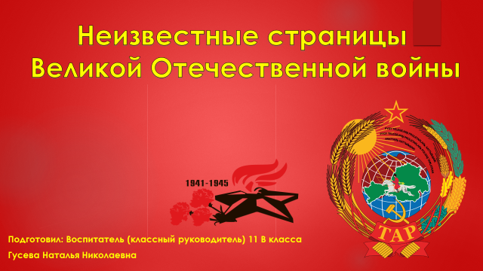 | Слайд № 1
 | Слайд № 2
 | Слайд № 3
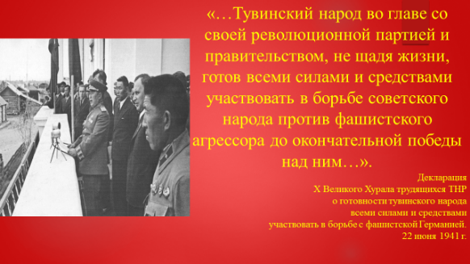 | Слайд № 4
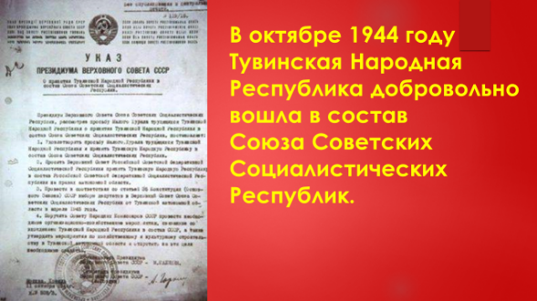 | Слайд № 5
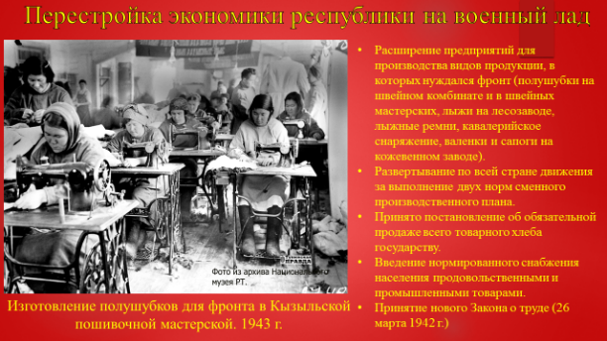 | Слайд № 6
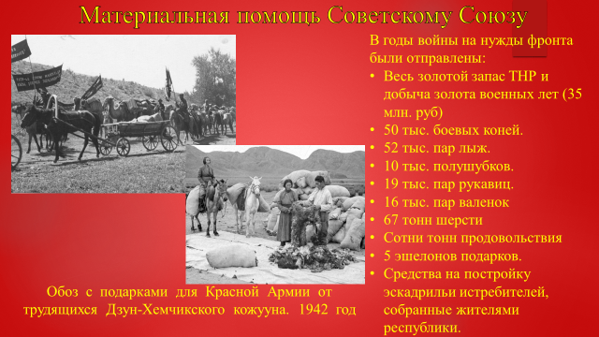 | Слайд № 7
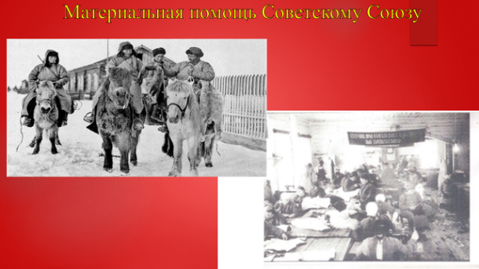 | Слайд № 8
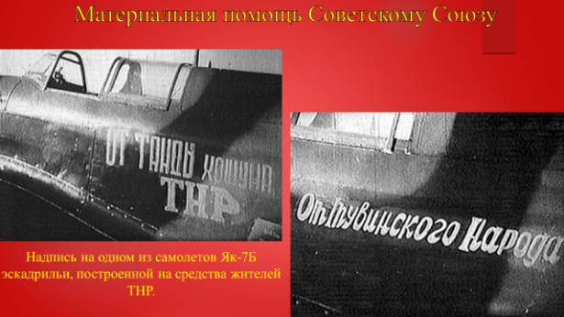 | Слайд № 9
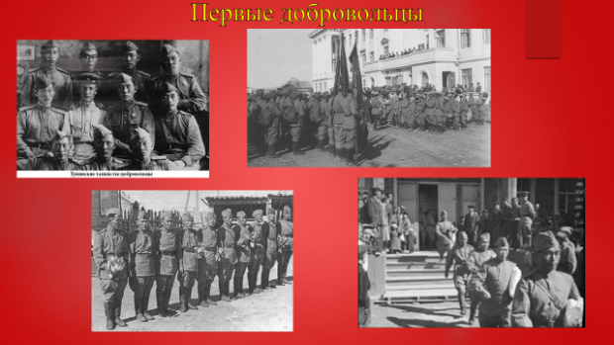 | Слайд № 10
Слайд № 11
Видеоролик
«Добровольцы»
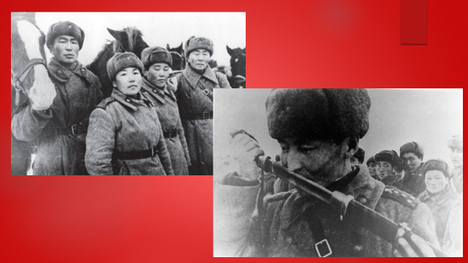 | Слайд № 12
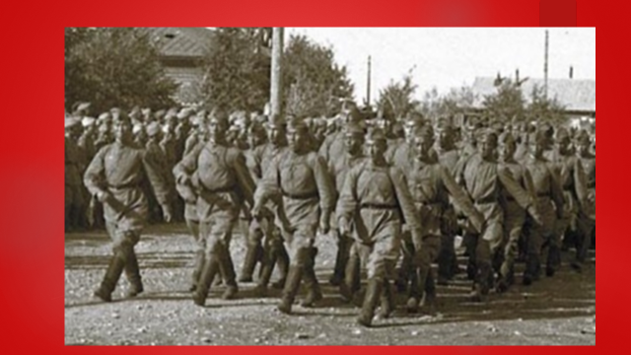 | Слайд № 13
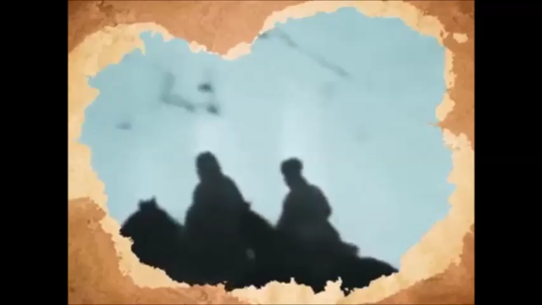 | Слайд № 14  Видеоролик  «Участие в боях»
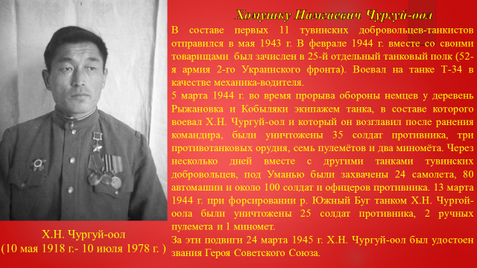 | Слайд № 15
Слайд № 16
Видеоролик
«Подвиг Бухтуева»
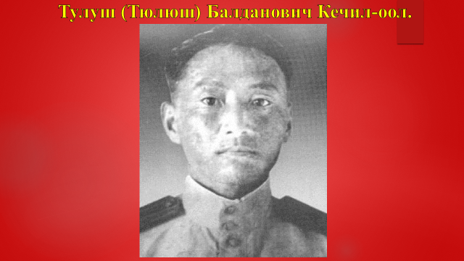 | Слайд № 17
Слайд № 18
Видеоролик
«Кечил-оол»
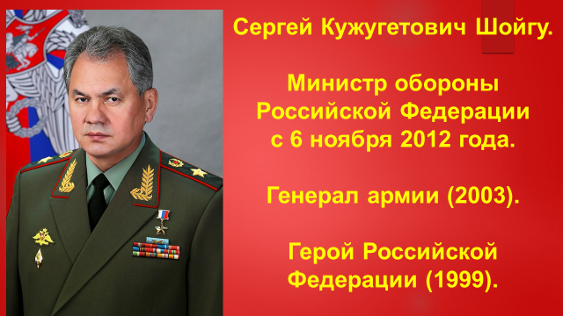 | Слайд № 19
Слайд № 20
Видеоролик
«Завершающая песня»

